/ BASIC LIFE SUPPORT \
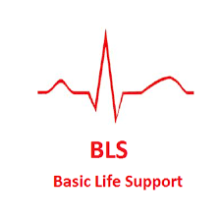
/ BASIC LIFE SUPPORT \
/ ВВЕДЕНИЕ \
Добро пожаловать на курс по первой медицинской помощи (Basic Life Support). После прохождения всего курса вы будете более образованы и сможете оказывать первую медицинскую помощь при различных ситуациях, начиная от солнечного удара у женщины на улице, и заканчивая огнестрельным ранением у подозреваемого после перестрелки с полицией. Мы считаем, что на каждой ситуации, где есть пострадавшие должен присутствовать офицер, который может оказать первую помощь до приезда сотрудников медицинского департамента. Данный тренинг-курс состоит из одной лекции и лишь краткого описания действий сотрудника при определенном случае. Руководство дает лишь направление, действия на ситуации могут отличаться.
* Важное примечание, всегда обращайте на него внимание *
* Пояснение к чему либо *
* Советы *
/ СОСТАВ СУМКИ BLS \
- Воздушные пути:
- 2 кислородных маски на лицо. (Dyna Med CPR Mask)
- 1 большая кислородная маска с клапаном. (Bag Valve Mask)
- Марлевые повязки:
- 1 стерильное полотенце. (Burn Pad/Sheet)
- 2 брюшных бинта. (Abdominal Pads)
- 5 травматических повязок. (Trauma Dressings)
- 4 глазных накладки. (Eye Pads)
- 20 стерильных повязок. (Sterile Dressings)
- Бинты:
- 1 бинт. (Kerlix)
- 4 бинта для конечностей и головы. (Gauze Rolls)
- 5 бинт для фиксации (лейкопластырь). (Water Proof Tape)
- 2 треугольных бинта для поврежденной руки. (Triangular bandages)
- 20 пластырей. (Adhesive Regular bandages)
- Оборудование:
- 1 стетоскоп и термометр. (Stethoscope & Blood Pressure Kit)
- 10 антисептических салфеток. (Antiseptic wipes)
- 5 шприцов. (12cc and 60cc irrigation syringes)
- 20 ватных шариков. (assorted cotton balls & pads)
- 1 мазь с антибиотиком. (Antibiotic Ointment)
- 1 набор для укусов пчел. (Bee Sting Kit)
- 2 пакета со льдом. (Insta-Cold Packs)
- 1 флакон для промывки глаз. (Eye Wash)
- 10 йодных палочек. (PVP Iodine)
- 1 набор с хирургическими инструментами. (Ножницы, щипцы, фонарик)
- 1 полотенце из фольги. (Space Blanket)
- 1 флакон с гелем антисептик для рук. (No Rinse Gel)
- 5 пар стерильных перчаток. (Pair Nitrile Gloves)
- 1 небольшой фонарик. (Mini Mag Flashlight)
- 1 эпи-пен. (Epi-pen)
- 1 шейный фиксатор. (C-collar)
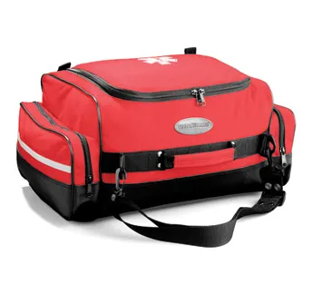

/ ОКАЗАНИЕ ПЕРВОЙ МЕДИЦИНСКОЙ ПОМОЩИ НА ИНЦИДЕНТЕ \
По прибытию на место инцидента осмотритесь, убедитесь что внешних угроз нет (возгораний, угроз обрушения, сильного дорожного движения), запросите пожарный департамент по рации. Не пытайтесь двигать человека без острой необходимости, вы можете добавить ему еще больше увечий. Предупредите пострадавшего о том что вы поможете ему и прикажите не совершать никаких движений, а при возникновение острых болей говорить вам.
/ СИТУАЦИИ НА ИНЦИДЕНТЕ \
/ ПОТЕРЯ СОЗНАНИЯ \
Часто по прибытию на место инцидента человек уже потерял сознание, вам по возможности предстоит узнать причину потери сознания, а от этого факта уже строить дальнейшую фазу оказания помощи.
Потеря сознания - это состояние, при котором человек лежит без движения, не реагирует на вопросы и не воспринимает происходящего.
Потеря сознания происходит при:
- значительном недостатке кислорода в крови (или же недостатке крови).
- сотрясении мозга.
- сильной боли или нервном потрясении.
Оказание первой помощи:
- При потере сознания пострадавшего первым делом нужно устранить фактор, который привел к потере сознания (остановить кровотечение, вынести пострадавшего на свежий воздух).
- Нужно надеть на пострадавшего кислородную маску.
- Далее нужно положить человека на спину, он не должен сидеть, под ноги ему нужно что-нибудь положить, чтобы ноги были немного приподняты, дабы кровь поступала к мозгу.
- Далее нужно постараться привести пострадавшего в чувство, похлапывая его по щекам, используя ношатырь, холодную воду.
- Если пострадавший не приходит в сознание, нужно делать искусственное и массаж сердца.
- Если дыхание и пульс есть - нужно повернуть пострадавшего на бок, чтобы в случае рвоты он не захлебнулся.
/ CPR И ИСКУССТВЕННОЕ ДЫХАНИЕ \
- Положить пострадавшего на твердую поверхность и положить его на спину.
- Открыть рот пострадавшего и освободить дыхательные пути.
- Плотно обхватить губами рот пострадавшего и сделать сильный но плавный выдох. Вы можете использовать мешок Амбу, это намного проще.
- Досчитать до четырех и повторить процедуру.
- Положить ладони на грудь пострадавшего. Выпрямить руки и навалиться на него всем своим весом. Сделать 30 надавливаний.
- Повторить 2 вдоха и 30 надавливаний, ожидать прихода пострадавшего в чувство.
VIDEO POLICE OFFICER DOES CPR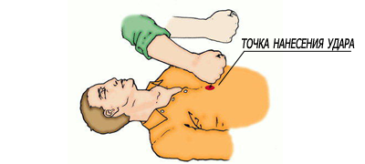
/ ВИДЫ КРОВОТЕЧЕНИЯ И ИХ ОСТАНОВКА \
/ АРТЕРИАЛЬНОЕ КРОВОТЕЧЕНИЕ \
* Оно опасно для жизни, так как раненый за короткий промежуток времени может потерять большое количество крови *
* Если кровотечение не остановить в течение 3-8 минут, человек с большой вероятностью умрет *
Артериальное кровотечение определяется по алому, ярко-красному цвету крови, которая выбрасывается из раны пульсирующей струей, иногда в виде фонтана.
- Возьмите жгут/бинт/ремень и плотно прижмите движение крови вверх по конечности. В случае если у вас нет под рукой ничего вышеперечисленного, засуньте руку в рану и плотно зажмите сосуд.
- Затампонируйте рану, возьмите стрирльный бинт или кусок такани. Одной рукой продолжайте зажимать сосуд, второй плотно всовывать бинт или кусок ткани.
- Плотно утрамбуйте материал в ране, чтобы получилась своеобразная “пробка”.
- Когда вы почувствуете что ткань оказалась выше поврежденного сосуда, освободите руку от сжатия сосуда. Продолжайте утрамбовывать материал в рану, до того момента пока канал не заполнится до самой поверхности кожи.
- После всех этих операций кровотечение считается остановленным и не угрожает жизни.
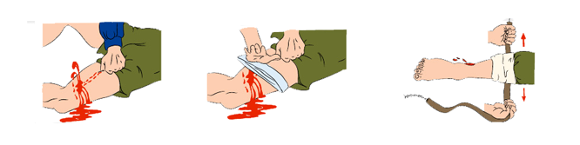
/ ВЕНОЗНОЕ КРОВОТЕЧЕНИЕ \
* Такое кровотечение уже относится к ряду опасных. Поэтому при виде венозного кровотечения следует, как можно оперативно оказать помощь пострадавшему. *
Венозное кровотечение возникает при повреждении вен. Вены представляют собой сосуды с тонкими стенками, несущие кровь к сердцу от капилляров органов и тканей. Венозная кровь вытекает непрерывно и равномерно. Цвет крови варьируется от тёмно-красного до вишнёвого.
- Прижать источник исхода крови, то есть зажать область кровотечения. При возможности попросите напарника приготовить давящую повязку, которая заменит ваши руки.
* Давящая повязка состоит из стерильных салфеток наложенных прямо на место ранения, обмотанных сверху бинтом, Поверх повязки с бинтом кладем целиковый валик с бинтом на место ранения и сильно обматываем его третьим валиком. Делается это для перекрытия потока крови. Давящую повязки ни в коем случае не снимать. *
- Введите обезболивающие человеку через шприц-трубку (например Новокаин)
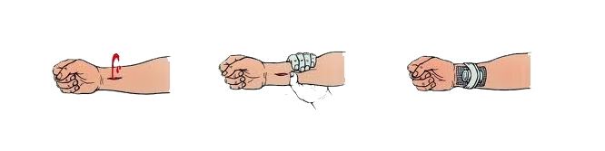
/ КАПИЛЛЯРНОЕ КРОВОТЕЧЕНИЕ \
* Такое кровотечение не относится к опасным *
- Вскройте стерильный пакет с салфетками и обработайте рану.
- При возможности обработайте область перекисью водорода для полной остановки кровотечения.
- Наложите поверх повреждения пластырь
* Капиллярное кровотечение можно игнорировать если у пострадавшего имеются более серьезные увечья *
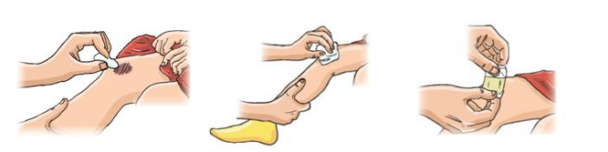
/ НОСОВОЕ КРОВОТЕЧЕНИЕ \
- Осмотрите пострадавшего и он ените его состояние
- Наклоните голову пострадавшего слегка вперед
- Возьмите ватные шарики и смочите их перекисью водорода
- Осторожно поместите ватные шарики в ноздри пострадавшему
- Приложите к переносице пакет со льдом
/ ОГНЕСТРЕЛЬНОЕ РАНЕНИЕ \
* Старайтесь минимизировать движения пострадавшего *
* Не давайте никаких препаратов через рот пострадавшему в области живота, так же как пить, есть *
- Проверить находится ли человек в сознание, измерить примерный пульс.
- Если человек находится без сознания, его следует перевернуть на спину, запрокинуть голову чуть назад тем самым освободить дыхательные пути.
- Не пытайтесь извлечь пулю, очистить рану.
- Внимательно осмотрите рану, попытайтесь определить характер кровотечения (артериальное, капиллярное, венозное).
- Остановите кровотечение.
- Обработайте кожу возле места ранения по одной ампуле Дицинона для полной остановки кровотечения и Фентанила или другого обезболивающего.
- Разрезать одежду в месте ранения. Резать нужно от себя, придерживая пальцем колкую часть ножа, в избежание случайных толчков со спины.
- Обработайте область возле раны антисептиком, ни в коем случае не наливайте его в рану. Если нет антисептика, чистой воды из бутылки будет достаточно для обработки площади возле раны. Используйте Хлоргексидин, прям лейте в рану.
- Обработайте область возле раны йодной палочкой.
- Наложите повязку на поврежденную область. Первым слоем наложите стерильный бинт (можно заменить марлей, чистым куском одежды). Вторым слоем кладем слой ваты или небольшой скруток из ваты. Если ранение в области груди, вместо ваты кладем кусок любой клеенки (например пакет). Прижимаем все это любым перевязочным материалом (бинты, марля, кусок ткани).
- После наложения повязки, возьмите лед из сумки и приложите к повязке, это снизит болевые ощущения, если льда нет ничего прикладывать не стоит. Если рана ниже сердца, приподнимите ноги. Если рана в грудной клетке, придаем пострадавшему полу сидячие положение.
- В случае если кровь пробила тампонаду, повязку менять не стоит, просто наложите сверху еще один слой бинтов. При возможности дайте человеку антибиотик широкого действия (Ципрофлоксацин, Амоксициллин, Тиенам, Имипинем и т.д.).
* При массивных кровотечениях не следует использовать лед и холод: кровь сворачивается быстрее при повышенных температурах. Лучше либо не охлаждать, а согревать ранение, либо вообще не проводить с ним термальных манипуляций. *
/ ОГНЕСТРЕЛЬНОЕ РАНЕНИЕ В ГРУДНУЮ КЛЕТКУ \
- Осмотрите внимательно пострадавшего, минимилизуйте его движения
- Введите обезболивающий препарат (например Фентанил и Трамадол)
- Введите препарат Атропин
- Если в груди есть инородное тело, зафиксируйте его валиками бинтами и пластырем
- Закройте рану герметичным пластырем, во избежание попадания воздуха
- Наложите тканевую прокладку между герметичным пластырем, а сверху положите пакет льда
* Возможен вариант с полной тампонированием раны, как при артериальном кровотечение *
* Атропин - препарат для стимуляции дыхательной системы *
/ ОГНЕСТРЕЛЬНОЕ РАНЕНИЕ В ГОЛОВУ \
- Осмотрите пострадавшего, если человек без сознания, * не пытайтесь приводить его в сознание *
- Если человек без сознания, запрокиньте голову назад чтобы воздух мог свободно циркулировать, а рвотные массы удаляться
- Наложите на место ранения стерильную салфетку, не затягивайте ее туго. В случае наложения повторных повязок этого участка следует избегать
- Осмотрите голову пострадавшего на предмет кровотечения, если такое имеется на место следует наложить повязку предварительно зажав сосуд пальцами
- Транспортируйте пострадавшего с чуть поднятыми ногами в спец. транспорте
* Не пытайтесь вытащить что-то из головы, это приведет к усилению кровотечения. Ровно так же не пытайтесь вытащить очистить рану от инородных предметов*
* Простая повязка заключается в плотном обматывании головы любым подручным перевязочным материалом, например, бинтами, марлей, тканями или разорванной одеждой. Давящая повязка накладывается следующим образом: на участок с кровотечением кладут кусок чистой ткани или марлю, сложенную в 8 – 10 слоев, затем приматывают ее к голове 1 – 2 турами. После этого наложите на повязку давящий предмет, например цельный лоток бинта*
/ НОЖЕВОЕ РАНЕНИЕ \
- Осмотрите пострадавшего, остановите возникшие кровотечение исходя из его характера
- Обработайте рану вокруг йодой палочкой
- Наложите повязку на образовавшиеся ранение
- Вколите ампулу Новокаина, приложите пакет со льдом из сумки
* При возможности ведите диалог с пострадавшим во время транспортировки во избежание потери сознания *
* Ни в коем случае не извлекайте нож на смом инциденте, это только усилит кровотечение *
/ КРАШ СИНДРОМ \
* Краш синдром - синдром длительного сдавливания тканей — возникает при длительном сжатии участков тела тяжелыми предметами или при длительном пребывании в одном положении на твердой поверхности. *
- Наложите жгут поверх выше поврежденного места
- Полностью иммобилизируйте конечность
- Приложите лед к поврежденной конечности
* Краш синдром достаточно серьезная проблема которую не стоит недооценивать. После инцидента в которых человек провел порядка 4 часов с зажатой конечность, вероятнее всего развился синдром. В случае неверной оказание помощи человек как правило лишается конечности или умирает *
/ ПЕРЕЛОМЫ \
Признаки переломов конечностей:
- Резкая боль, усиливающаяся при любом движении и нагрузке на конечность
- Изменение положения и формы конечности
- Нарушения функции конечности (невозможность ею пользоваться)
- Появление отечности и кровоподтека в зоне перелома
- Укорочение конечности
- Патологическая (ненормальная) подвижность кости
/ ОТКРЫТЫЙ ПЕРЕЛОМ \
- Создайте неподвижность костей в зоне перелома, предупредите пострадавшего что вы ему поможете и прикажите не двигаться.
- Введите пострадавшему обезболивающие, например Фентанил
- Приступите к остановке кровотечения определив его характер
- Как только кровотечение остановлено, перейдите к иммобилизации
* Иммобилизация - это создание неподвижности травмированной конечности. Для открытого и закрытого перелома применяют два вида шин: транспортные и вакуумные. Транспортную шину плотно прижимают к травмированной конечности так, чтобы они составляли одно целое, после шина фиксируется. Также дополнительно поверх повязки кладут пакет со льдом. *
* Фентанил - наркотический анальгетик *
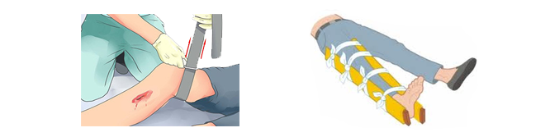
/ ЗАКРЫТЫЙ ПЕРЕЛОМ \
- Создайте неподвижность костей в зоне перелома, предупредите пострадавшего что вы ему поможете и прикажите не двигаться.
- Введите внутримышечно обезболивающие с помощью шприц-трубки (например Новокаин)
- Перейдите к иммобилизации
- На область предполагаемого перелома наложите холодный компресс (лед находится в сумке)
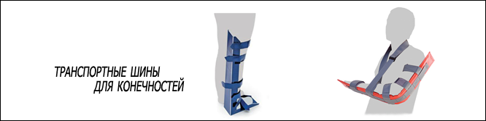
/ ПЕРЕЛОМ РЕБЕР \
- Введите пострадавшему обезболивающие при помощи шприц-тюбика (например Новокаин)
- Обеспечьте максимальный приток свежего воздуха (можно надеть кислородную маску)
- Иммобилизируйте грудную клетку с помощью наложения тугой давящей повязки из эластичного бинта
- Подготовьте вакуумную шину и провести иммобилизацию всего тела с помощью ее
- Установите капельницу с физраствором

* В случае если на инциденте со сломанными ребрами находится только один парамедик, запрашивайте поддержку спасателей/парамедиков. Во время транспортировки пострадавшего за ним обязательно должно быть наблюдение за жизненными показателями, а также оказана дополнительная помощь в движение, если такое необходимо *
* Иммобилизация - это создание неподвижности *
/ ПРИСТУПЫ И ОТРАВЛЕНИЕ УГАРНЫМ ГАЗОМ \
/ ПРИСТУП ЭПИЛЕПСИИ \
- Освободить одежду и шею, расстегнуть пуговицы на рубашке
- Возьмите плашку бинтов или любой другой мягкий предмет и вставьте пострадавшему в рот, сделайте это в избежание сломанных зуб. Человек во время приступа не контролирует себя.
- Положите пострадавшего на бок, прижмите его чуть к земле. Держите дыхательные пути открытыми, чтобы воздух мог проходить, а пена могла удаляться сама
- Дождитесь окончания приступа, дайте пострадавшему выпить воды
- Оцените состояние пострадавшего

/ ОТРАВЛЕНИЕ УГАРНЫМ ГАЗОМ \
- Вынести пострадавшего на открытый воздух если этого позволяет помещение
- При необходимости сделайте непрямой массаж сердца и искусственное дыхание
- Освободите дыхательные пути, снимите стесняющую одежду, дайте свободный проход воздуху
- Дайте пострадавшему выпить горячий чай или кофе, для тонизирующего действия на нервную систему
/ СЕРДЕЧНЫЙ ПРИСТУП \
- Начать реанимационные действия (если пострадавший без сознания)
- Обеспечить пострадавшему доступ к свежему воздуху (лучше кислородный баллон)
- Измерить пострадавшему артериальное давление при помощи тонометра
- Дать пострадавшему таблетку Нитроглицерина под язык для рассасывания
* Нитроглицерин - расширяет преимущественно венозные сосуды, вызывает депонирование крови в венозной системе и снижает венозный возврат крови к сердцу *

/ ЧЕРЕПНО - МОЗГОВЫЕ ТРАВМЫ \
Имеется два вида мозговой травмы. ОЧМТ - открытая, ЗЧМТ - закрытая
/ ЗАКРЫТАЯ ЧЕРЕПНО - МОЗГОВАЯ ТРАВМА [ЗЧМТ] \
Второе название - сотрясение мозга.
ОПРЕДЕЛЕНИЕ:
- Берём маленький фонарик, попеременно аккуратно немного приоткрываем веки пострадавшего, светим поочередно на оба зрачка
- Если зрачки не сужаются - это один из признаков ЗЧМТ.
- Если человек в сознании, то нужно спросить у него несколько вопросов.
- Если у пострадавшего наблюдается головокружение или тошнота - ЗЧМТ.
- Приложите пакет льда из сумки BLS к голове пострадавшего
- Наденьте на пострадавшего шейный фиксатор, транспортируйте в MC
/ ОТКРЫТАЯ ЧЕРЕПНО - МОЗГОВАЯ ТРАВМА [ОЧМТ] \
При ОЧМТ повреждены кожные покровы, может быть виден череп.
- Перебинтовать голову шапкой Гиппократа
- Приложить лед из сумки BLS
- Зафиксировать шею шейным фиксатором
/ ПЕРЕДОЗИРОВКА НАРКОТИКАМИ \
Признаки:
- Потеря сознания
- Нарушение дыхания, речи
- Слабый пульс
- Рвота
- Неадекватное поведение
- Перевернуть пострадавшего на спину, чуть запрокинуть голову
- Если человек двигается, мечется - зафиксируйте его
- Введите пострадавшему Налоксон
* Налоксон этот препарат циркулирует кровь до тех пор, пока наркотическое вещество не будет выведено из организма пострадавшего. *
/ ПОМОЩЬ УТОПАЮЩЕМУ \
- Извлеките пострадавшего из воды, снимите с него верхнюю одежду
- Освободите дыхательные пути от инородных тел (песка, ила, воды)
- Приподнимите человека, сделайте упор в грудь, попытайтесь освободить дыхательные пути от воды, нажимайте на грудь
- Проведите искусственное дыхание “рот в рот” с сочетанием непрямого массажа сердца
- Согрейте пострадавшего (можно использовать плет из авто патрульных или медицинской скорой)
- Дайте выпить крепкий чай или кофе, для ускорения сердечной деятельности
/ ОЖОГИ \
Ожоги классифицируются на 4 степеней.
- Первая - покраснение, небольшая припухлость
- Вторая - появление пузырей наполненных межклеточной жидкости
- Трется - омертвение всей толщи кожи
- Четвертая - обугливание кожи и мышц
/ ПЕРВАЯ СТЕПЕНЬ ОЖОГА \
Первая степень - покраснение кожи, небольшая припухлость.
- Убрать источник ожога
- Смочить ожог бутилированной водой
- Обработать область спиртом или Пантенолом
/ ВТОРАЯ СТЕПЕНЬ ОЖОГА \
Вторая степень - кожа краснеет, покрывается пузырями наполненными межклеточной жидкостью.
* Ни в коем случае не пытайтесь проткнуть пузыри на месте ожогов *
- Убрать источник ожога
- Промыть холодной водой
- Обработать специальным аэрозолем Пантенолом
- Наложить повязку из бинтов
/ ТРЕТЬЯ СТЕПЕНЬ ОЖОГА \
Третья степень - омертвение всей толщи кожи
- Убрать источник ожога
- Ввести обезболивающие (например Новокаин)
- Обработать кожу специальным аэрозолем Пантенолом
- Наложить повязку
/ ЧЕТВЕРТАЯ СТЕПЕНЬ ОЖОГА \
Четвертая степень - обугливание кожи.
- Убрать источник ожога
- Ввести обезболивающие (например Новокаин)
- Обработать кожу специальным аэрозолем Пантенолом
- Наложить повязку
- Поставить пакет-капельницу с физраствором
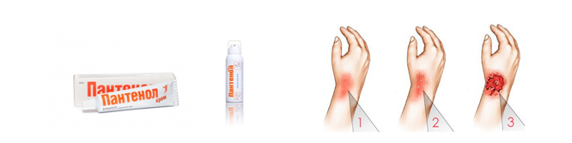
/ ШКАЛА КОМЫ ГЛАЗГО \
Показатель | Характер реакции | Баллы
Открытие глаз | Произвольное  По команде  На боль  Нет реакции | 4  3  2  1
Речевая активность | Адекватная  Спутанная  Невнятные слова  Нечленораздельные звуки  Отсутствие речи | 5  4  3  2  1
Движения | Выполнение команд  Целенаправленная реакция на боль  Целенаправленная реакция на боль  Тоническое сгибание на боль  Тоническое разгибание на боль  Нет реакции | 6  5  4  3  2  1
Шкала предназначена сперва для оценки пострадавших с ЧМТ
13-15 | Легкие повреждения
9-12 | Средние повреждения
>9 | Тяжелые повреждения
>=3 | Кома aka Запредельные повреждения
Written by Kuskin
Kuskin#6067

